МОУ «Средняя общеобразовательная
школа №74 им. Ю.А. Гагарина»
г. Ярославль

Памятка для родителей и педагогов

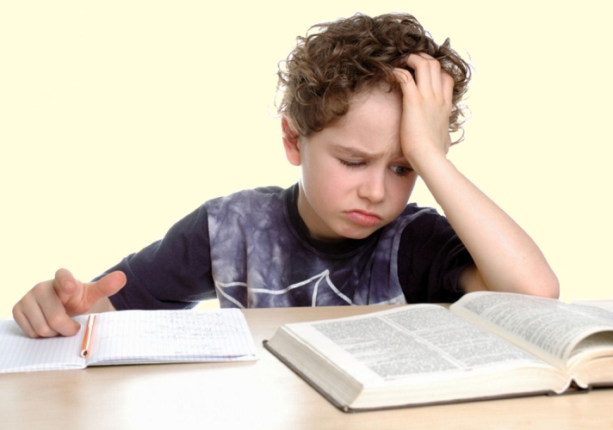

Почему ребенок не хочет учиться?

*консультация в рамках проекта Ярославского государственного университета им. К.Д. Ушинского - «Родительский университет».

Во-первых потому, что учиться сложно.

Может быть требования и программа оказывается выше возможностей и ресурсов ребѐнка, что особенно актуально для начальной школы.
У детей в начальной школе часто можно наблюдать неравномерное развитие познавательных функций: слабость регуляторных процессов, более низкий уровень сформированности мыслительных операций, произвольности памяти и внимания. Такие дети оказываются в стрессовой ситуации и могут «отставать» от программы.
Временная несформированность познавательных функций может приводить к следующим трудностям обучения:
- Дислексия и дисграфия — специфические нарушения чтения и письма;
- Дискалькулия — специфические нарушения, связанные с арифметическими операциями;
- Синдром дефицита внимания и гиперактивности (СДВГ);
- Тотальное снижение успеваемости.
Конечно, учѐба в таких условиях — источник негативных эмоций и ощущения «Я не справляюсь». Дети с подобными трудностями рискуют быстро «уйти» в избегание неудач и даже оказаться в состоянии выученной беспомощности, поскольку ресурсов справиться самостоятельно у них попросту нет.
Если вы замечаете, что ребѐнку сложно учиться, обратитесь за диагностикой к специалистам — дефектологу, психологу, нейропсихологу, логопеду. Важно понимать конкретные дефициты ребѐнка, чтобы перестроить свою работу и помочь их скомпенсировать.
Невнимательным, импульсивным и детям с СДВГ помогайте пройти цикл любого процесса: например, стартовать, составить план действий, проверить ответ в конце.

Бывает и так, что ученик развит по возрасту, но требования программы, по которой он учится, значительно выше его возможностей. Ребѐнок мог бы чувствовать себя вполне успешным в другой школе, но постоянно терпит неудачи, что, опять же, может привести к избеганию. Часто большую роль здесь играют амбиции родителей, которые стремятся к престижу или же хотят создать для ребѐнка развивающую среду.
Обратитесь к школьному психологу для проведения диагностики, чтобы зафиксировать объективные возможности ребѐнка.
Нет смысла учиться в лучшей школе, если в ней ребѐнку плохо, если в ней он не реализовывает свой потенциал.

В школе непросто приходится медлительным и тревожным детям. Обычно они сильно выделяются в классе: например, медлительный ребѐнок не успевает за стандартными инструкциями, отстаѐт от класса в решении задач и усвоении материала.
Хорошо, если такой ребѐнок достаточно заинтересован и переспрашивает, хотя учителя часто жалуются в духе «нужно повторять всѐ по 50 раз». Гораздо чаще бывает, что ребѐнок перестаѐт пытаться успеть и разобраться, и здорово, если находится поддержка в лице репетитора или другого взрослого, который помогает в своѐм темпе освоить материал.
Медлительных детей часто подгоняют и пытаются дополнительно стимулировать к активным действиям, что может только больше фрустрировать. Важно понять: такая скорость — это не их выбор, мы можем только учесть имеющиеся ограничения.
Разрешите ребѐнку работать в своѐм естественном темпе, пусть завершит контрольную/задание позже;
Снижайте требования, соотносите их с возможностями ребѐнка.

Бывает трудности в обучении связаны с тем, что ребенок просто не понимает зачем нужно учиться.
Ребѐнку может быть не очевидно, зачем в принципе учиться и ходить в школу, и это вторая причина нежелания учиться. В целом это дискуссионный вопрос, на который педагоги, психологи, родители и сами дети отвечают по-разному. И решение этой проблемы часто зависит от того, что вы, родители, думаете по этому поводу.
Часто мы апеллируем к далѐкому будущему: «Будешь хорошо учиться — поступишь в хороший ВУЗ, найдѐшь достойную работу». Для старшеклассников это может сработать, а для детей средней школы это слишком далѐкая перспектива, нужна какая-то цель и очевидный результат прямо сейчас.
Важно знать потребности и мотивы конкретного ребѐнка, а учѐба может решать самые разные задачи — достичь успеха, получить новые впечатления, разобраться в каких-то практических вопросах. Мы можем напрямую говорить об этом с детьми, показывать, как учѐба помогает достичь каких-то важных целей
Обсуждайте с ребенком вопросы «Зачем учиться?» или «Зачем учить математику?». В такой дискуссии можно увидеть разные мнения и добавить в копилку опыта ребенка свои смыслы.
Ставьте с детьми индивидуальные цели на четверть/триместр/год. В таком упражнении можно попробовать совместить учебные цели и ценности, стремления конкретного ребѐнка.

Обсуждайте как учебные занятия могут закрывать их жизненные запросы.

